# Ilustração dos Algoritmos de Ordenação

## 1. Introdução

Este documento ilustra como os algoritmos de ordenação reorganizam os elementos a cada etapa. Os algoritmos abordados são:  
- Merge Sort: utiliza o paradigma de divisão e conquista para ordenar os elementos.  
- Quick Sort: utiliza um pivô para dividir os elementos em duas partes e ordenar recursivamente.  
- Selection Sort: seleciona repetidamente o menor elemento e o posiciona no início da lista.

## 2. Merge Sort

O Merge Sort divide a lista em partes menores, ordena cada parte e as combina. Abaixo estão os passos do algoritmo.

Etapa 1:

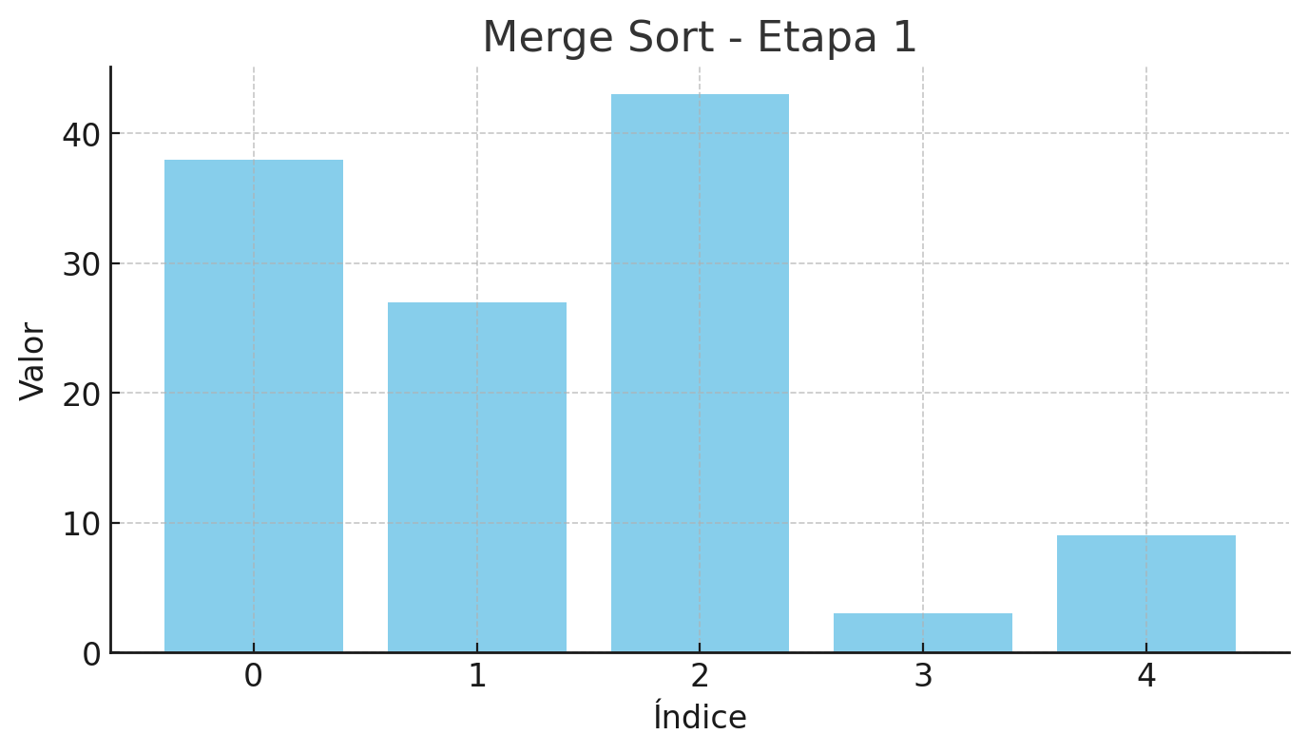

Etapa 2:

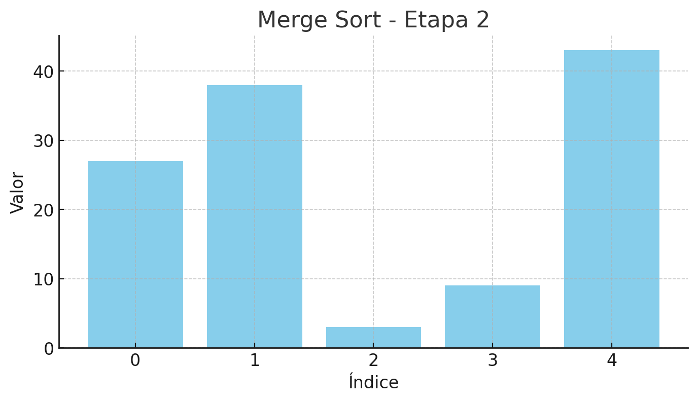

Etapa 3:

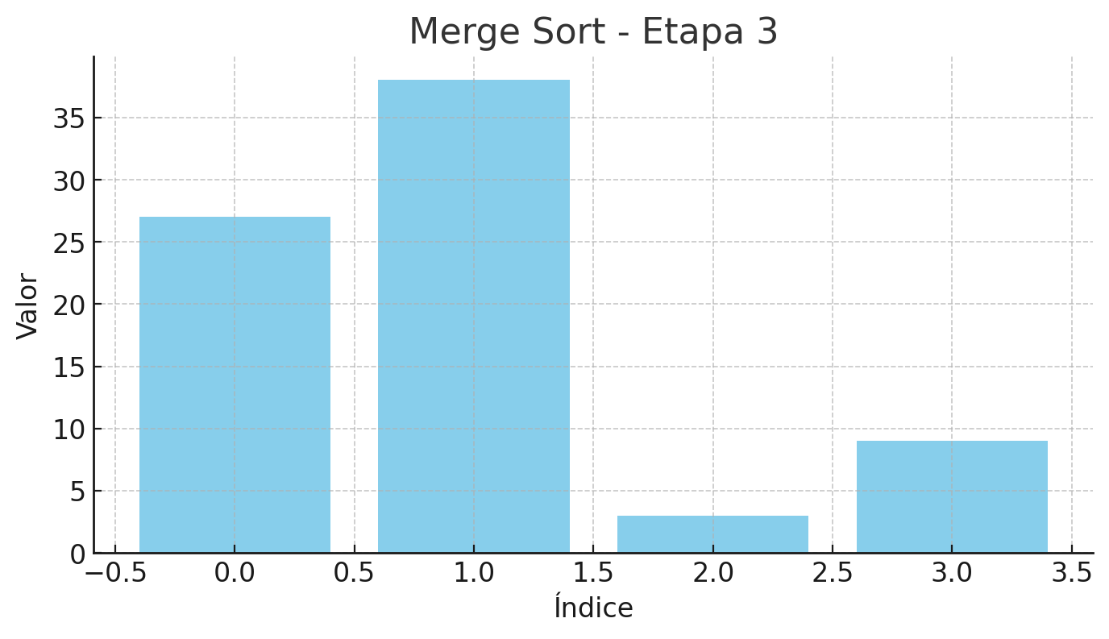

Etapa 4:

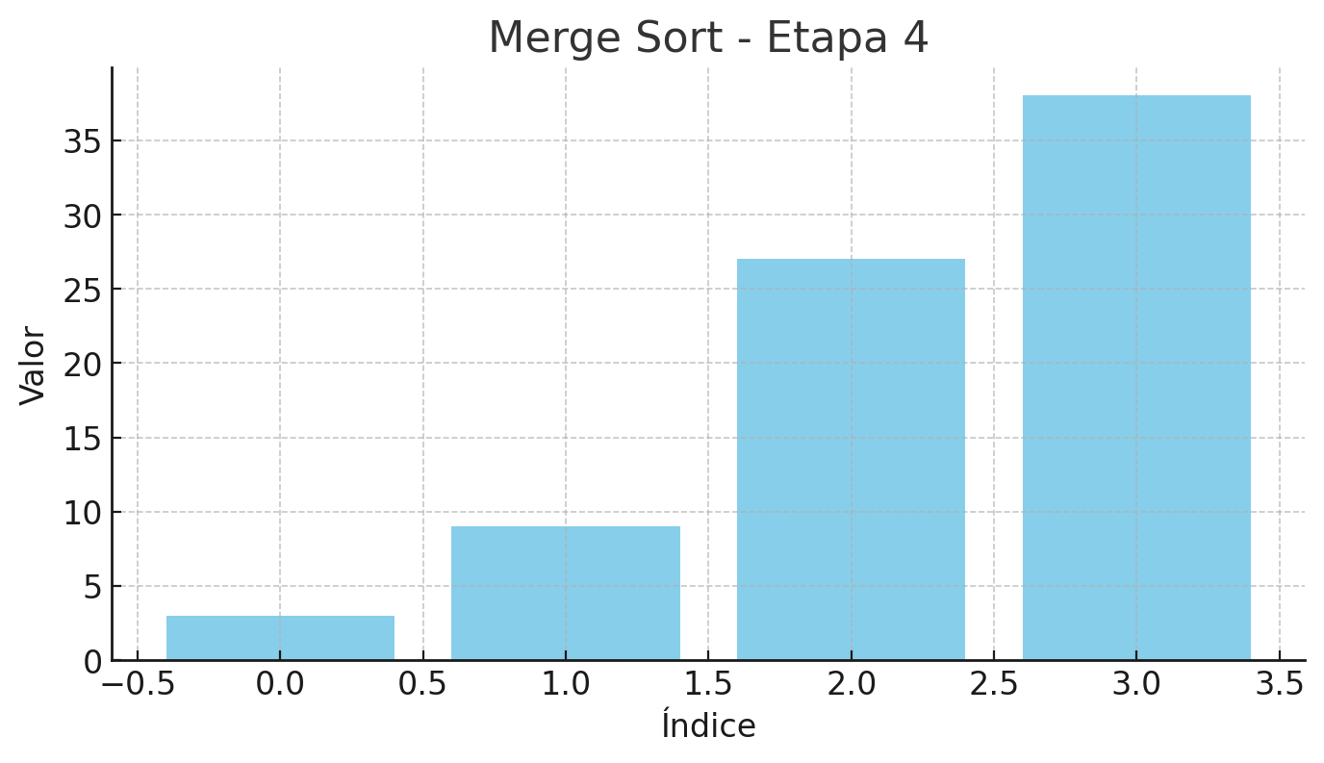

## 3. Quick Sort

O Quick Sort escolhe um pivô e reorganiza os elementos com base no pivô, dividindo a lista em duas partes para ordenar.

Etapa 1:

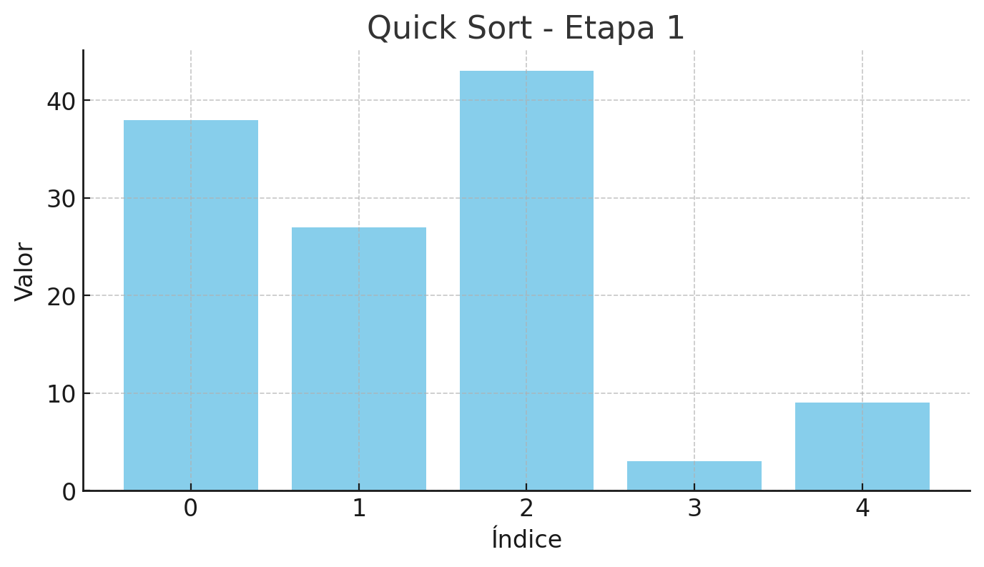

Etapa 2:

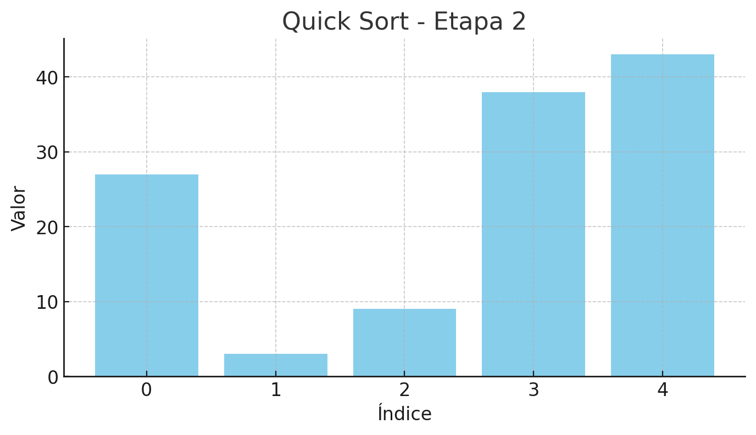

Etapa 3:

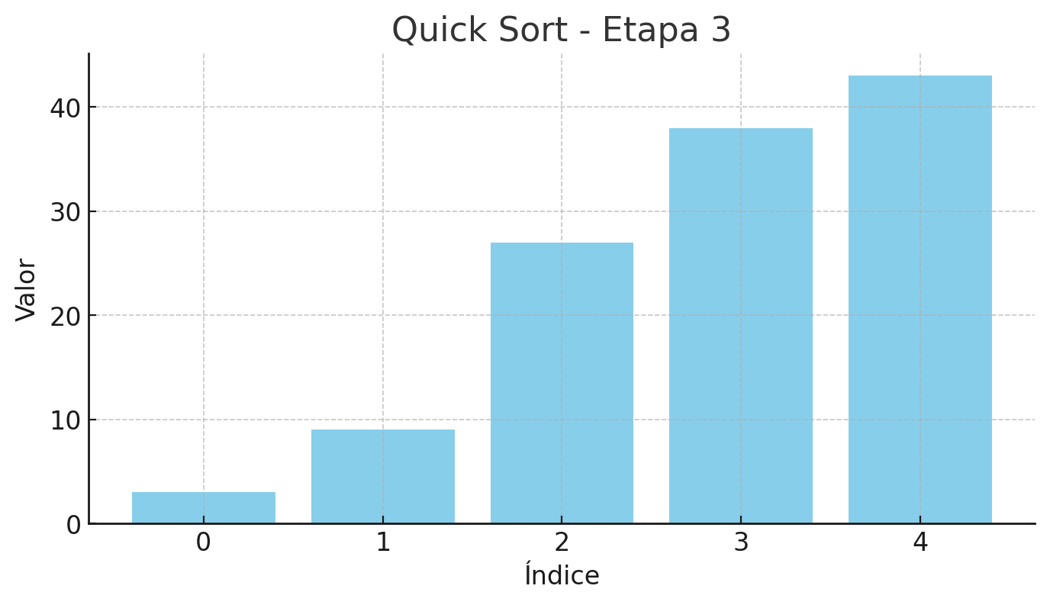

## 4. Selection Sort

O Selection Sort encontra o menor elemento e o coloca na posição correta repetidamente até que toda a lista esteja ordenada.

Etapa 1:

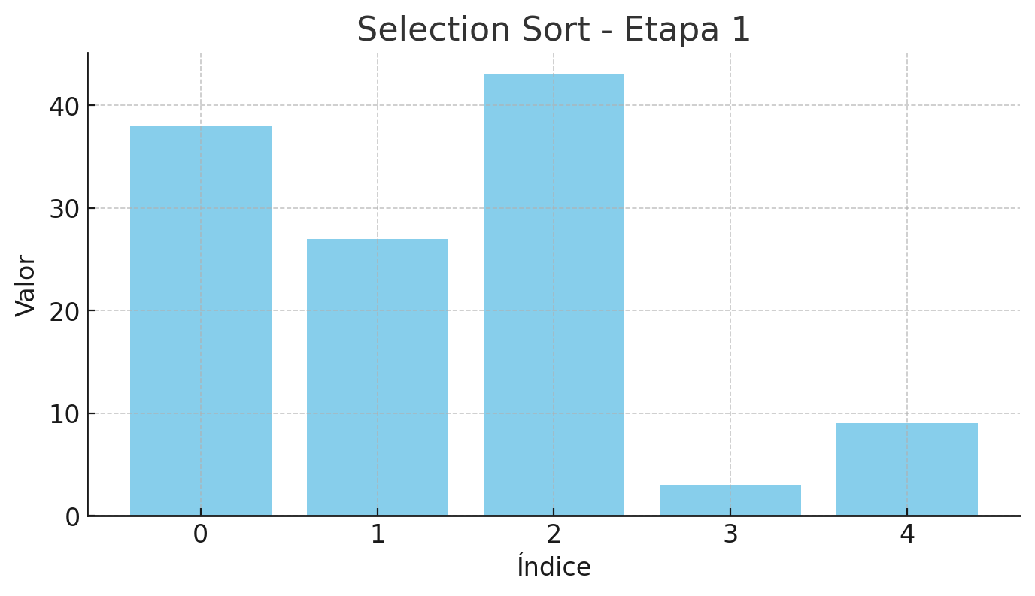

Etapa 2:

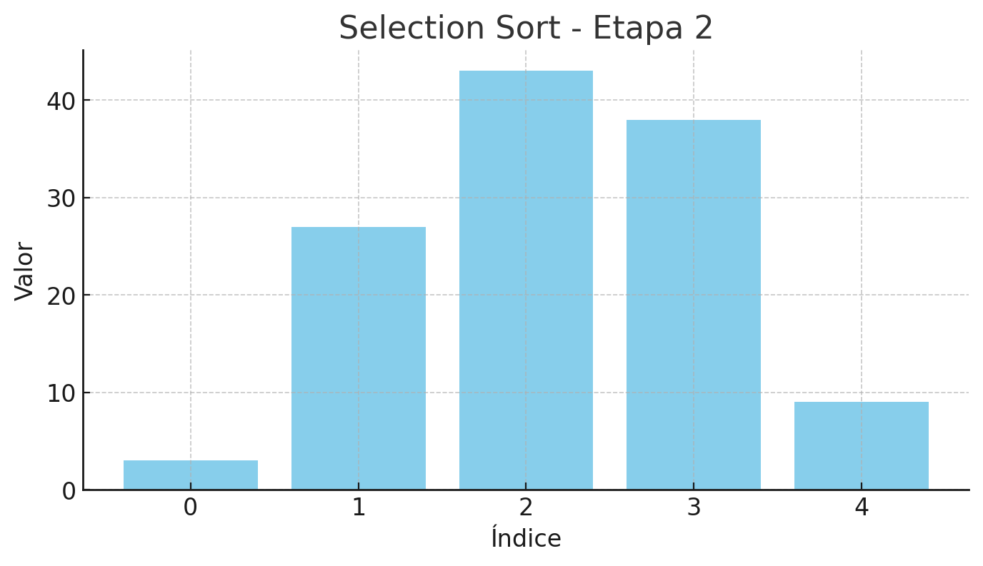

Etapa 3:

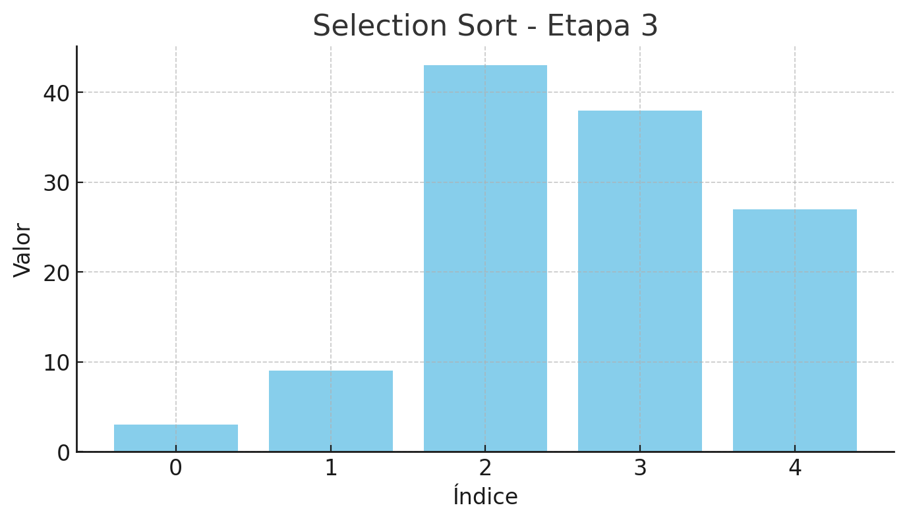

Etapa 4:

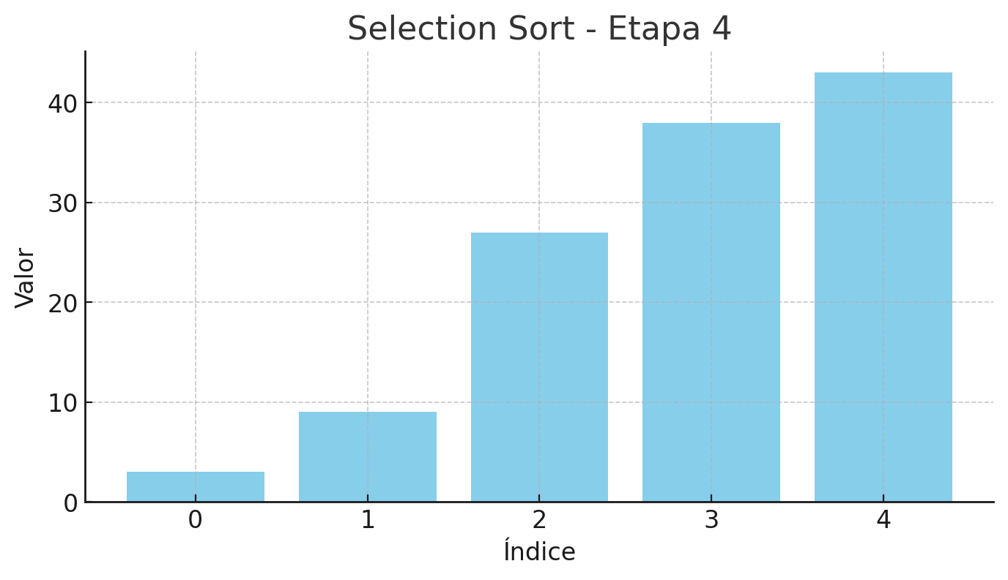

## 5. Conclusão

Os algoritmos de ordenação apresentados possuem diferentes abordagens para resolver o mesmo problema. O Merge Sort e o Quick Sort são mais eficientes para grandes conjuntos de dados, enquanto o Selection Sort é mais simples, mas menos eficiente.